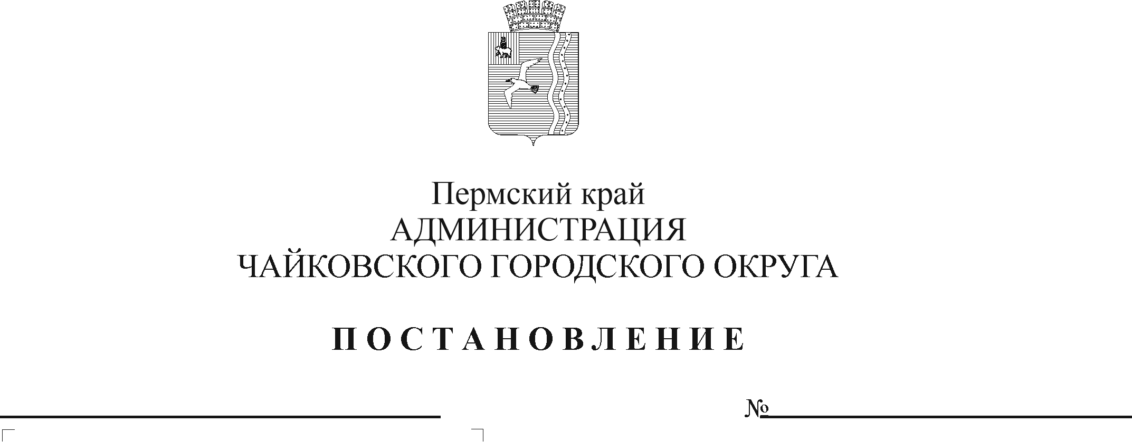
О внесении изменения в Положение о системе оплаты труда работников муниципальных учреждений дополнительного образования, подведомственных Управлению культуры и молодежной политики администрации Чайковского городского округа, утвержденное постановлением администрации Чайковского городского округа от 10.11.2020 № 1061

В соответствии со статьями 135, 144, 145 Трудового кодекса Российской Федерации, статьей 16 Федерального закона от 6 октября 2003 г. № 131-ФЗ «Об общих принципах организации местного самоуправления в Российской Федерации», Уставом Чайковского городского округа, решением Чайковской городской Думы от 19 декабря 2018 г. № 96 «Об оплате труда работников муниципальных учреждений Чайковского городского округа»
ПОСТАНОВЛЯЮ:
1. Внести в Приложение 1 к Положению о системе оплаты труда работников муниципальных учреждений дополнительного образования, подведомственных Управлению культуры и молодежной политики администрации Чайковского городского округа, утвержденное постановлением администрации Чайковского городского округа от 10.11.2020 № 1061 (в редакции постановления от 08.11.2021 № 1160), следующее изменение:
в таблице «Схема тарифных ставок, окладов (должностных окладов) работников общеотраслевых должностей специалистов, служащих учреждений дополнительного образования» позицию:

2.2. | Второй квалификационный уровень | должности служащих первого квалификационного уровня, по которым устанавливается производное должностное наименование «старший» | 10 003,00

изложить в новой редакции:
2.2. | Второй квалификационный уровень | заведующий хозяйством,  должности служащих первого квалификационного уровня, по которым устанавливается производное должностное наименование «старший» | 10 003,00

2. Опубликовать постановление в газете «Огни Камы» и разместить на официальном сайте администрации Чайковского городского округа.
3. Постановление вступает в силу после его официального опубликования.

Глава городского округа -
глава администрации
Чайковского городского округа Ю.Г. Востриков

